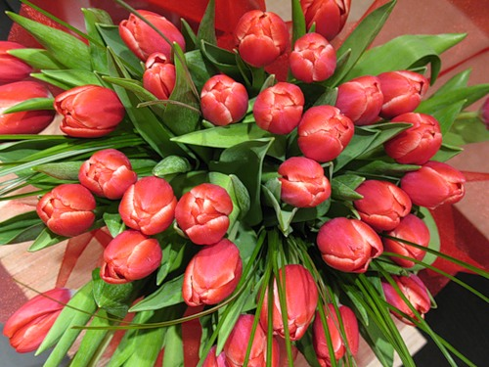
8 марта 2008 г.
ПОЗДРАВЛЯЕМ МИЛЫХ ЖЕНЩИН
С ПЕРВЫМ ПРАЗДНИКОМ ВЕСНЫ –
С 8 МАРТА!
Очарованья и Цветенья,
Любви и Верности друзей,
и Вдохновенья, и Везенья,
и Радостных, Счастливых дней!!!
Крепкого здоровья, удачи, успехов
и всего самого доброго Вам
и всем кто Вас любит!!!
МОО "Хартия ДРУГГ"

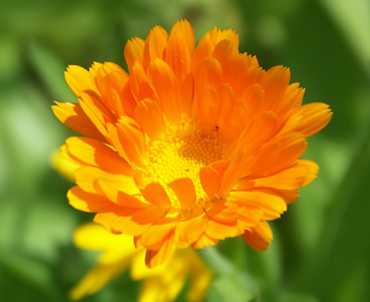
* * *
От: Андрей Епончинцев
Кому: info@drugg.ru
Дата: 10 Мар 2008 12:17:13
Тема: ПОЗДРАВЛЕНИЕ С 8 МАРТА!
ЗДРАВСТВУЙТЕ ЕЛЕНА БОРИСОНВНА, НОРА РАИМОВНА, СВЕТЛАНА ЛЬВОВНА И ВСЕ ВСЕ ЖЕНЩИНЫ МОО "ХАРТИЯ ДРУГГ"!!!
ПОЗДРАВЛЯЕМ ВАС С МЕЖДУНАРОДНЫМ ЖЕНСКИМ ДНЕМ 8 МАРТА!
ЖЕЛАЕМ БЕСКОНЕЧНОЙ ЛЮБВИ, ОКЕАН СЧАСТЬЯ И ВЕЧНОГО ЗДОРОВЬЯ!!!
БУДТЕ ВСЕГДА РАДОСТНЫ, ЛЮБИМЫ И ДАРИТЕ НАМ БЛЕСК СВОИХ ГЛАЗ И УЛЫБКИ!!!
С любовью, Казахстан, г.Усть-каменогорск, ИЦ "СФЕРА"
Епончинцев Андрей, Павлов Лев, Шарабарова Светлана, Дмитриева Елена, Андреева Ирина, Колчева Надежда, Фомина Ольга и многие другие
* * *
От: "Bettger"
Кому: info@drugg.ru
Дата: 08 Мар 2008 19:03:26
Тема: С Праздником Вас Милые Женщины!
Спасибо вам Родные,
За вашу доброту,
За силу веры вашей,
И общую мечту,
За милую улыбку,
И света ваших глаз,
Спасибо Дорогие,
Любви и в добрый час.
С Праздником Вас Милые Женщины!
С любовью к вам из Нижнего Новгорода,
Сергей и Борис.
* * *
От: Алла Лысак
Дата: 08 Мар 2008 22:23:43
Тема: ПОЗДРАВЛЯЮ!
Дорогие подруги!
От всей души поздравляю вас с праздниками 8 Марта и Масленицы!
Пусть праздники будут для вас воплощением Гармонии - свет и тепло в природе и в отношениях с окружающими вас людьми -с вет и тепло на Душе. Желаю, чтобы всё задуманное вами воплощалось в идеалах Истины и согласно Божественному плану! Желаю, чтобы женское начало Весны оплодотворило нашу любимую Россию и Мир Любовью, Красотой, Добром, Справедливостью, Вечностью! Пусть счастьем и реализованными надеждами будет наполнена весна 2008 года и все последующие времена! Да будет так!
С уважением и любовью к дорогим Женщинам,
Алла Лысак и все саровчане
* * *
От кого: Тамара
Кому: ДРУГГ
Дата: 08 Мар 2008 21:24:36
Тема: Вам пришла открытка: Для тебя!

Для тебя!
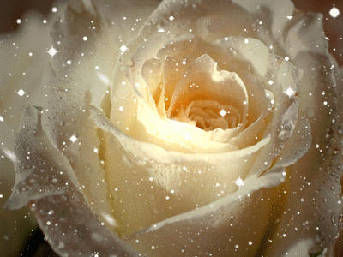

С праздником весны!
С праздноком любви!
С праздником жизни!
* * *
От: Бородин С.А.
Кому: info@drugg.ru
Дата: 08 Мар 2008 19:05:52
Тема: поздравление Для женщин ДРУГГ.
Милые женщины!
Поздравляю с женским днём!
Пусть Светом будет полон день
Уйдут печали, грусть и тень.
Своей любовью вы сильны
Красой душевною полны
Вы обаятельны, мудры, нежны
Благих поступков, сил полны!
Я с благодарностью склоняю голову перед вами за тот СВЕТ, что вы уверенно несёте в жизнь на своих нежных плечах.
С любовью, Сергей Бородин.
* * *
От кого: Василий Красильников
Кому: ДРУГГ
Дата: 08 Мар 2008 18:29:05
Тема: Вам пришла открытка: Поздравляем!

С Праздником 8 Марта!
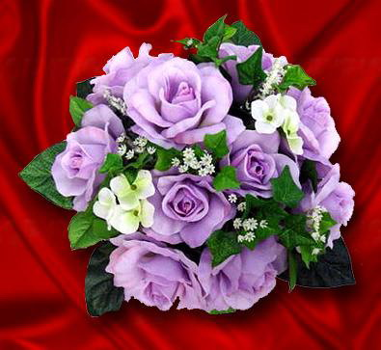

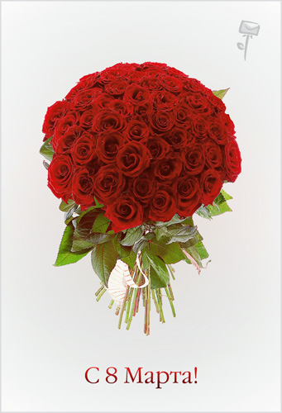
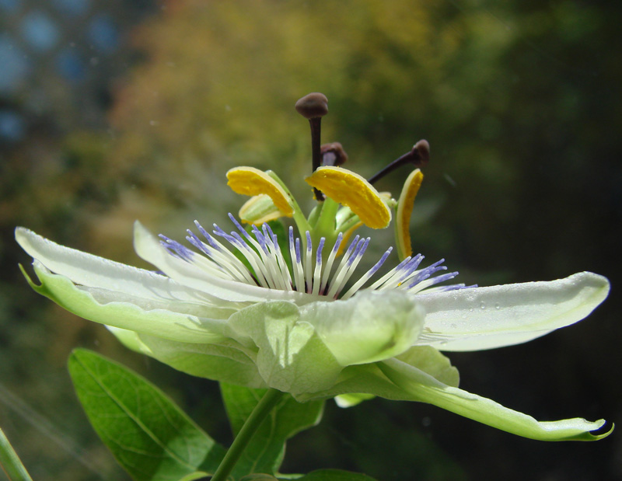
Пусть первый подснежник
Подарит Вам нежность
Весеннее солнце подарит тепло.
А мартовский ветер подарит надежду
И счастье и радость и только добро!
С Праздником Весны милые женщины!
* * *
От: Искандарова Саламат
Кому: drugg.ru
Дата: 08 Мар 2008 17:13:01
Тема: С Праздником!
Дорогая Светлана! Поздравляю Вас и Всех сторонниц Учения Григория Грабового «О спасении и гармоничном развитии» с Весенним Праздником Женского Дня 8 Марта – Днем Молодости, Красоты, Пробуждения и Вечного Развития!
Желаю Всем Счастья, Здоровья, Изобилия в том качестве, в каком Все себе это желают!
От имени ВСЕХ последователей Учения Григория Грабового г.Ташкент Центр «Гармония Разума»
Искандарова Саламат
* * *
От кого: ТRatiner
Кому: info@drugg.ru
Дата: 08 Мар 2008 12:58:12
Тема: 8 марта!
Дорогие милые Дамы, поздравляем с праздником!
Желаем вам Мира, Радости, Любви,
Счастья и Вечной Жизни, Гармонии и скорой встречи с Учителем!
С любовью, Татьяна Ратинер, Белла Засеева
* * *
От: "Galina Smillkstina"
Дата: 08 Мар 2008 13:06:24
Тема: 8 марта!!!
Дорогие, возЛюбленные женщины, источники и инициаторы ЛЮБВИ на земле!!!
Поздравляем Вас с праздником ЖЕНЩИНЫ.
Желаем сЧастья, РАдости, ЛЮБВИ, весеннего настроения, расЦвета, нежности,
чтобы сбылись мечты каждой в отдельности и ЕДИНЫЕ.
Света, преОбРАжения, всё у нас ЕСТЬ хорошо!!!!
Свободы Григория Петровича Грабового
и Полной реабелитации Учителя, Учения и Учеников.
С любовью, Вилнис и Галина.
* * *
От кого: maria k
Кому: ДРУГГ
Дата: 08 Мар 2008 09:01:33
Тема: Вам пришла открытка: Только для вас!

Только для вас!
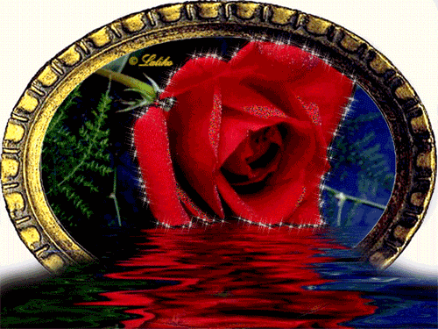

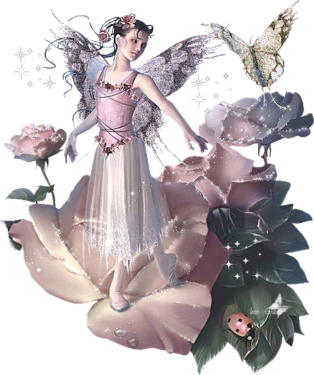
Ув. Милые женщины, в день 8 Марта я шлю свои поздравления Вам всем:
Пусть в этот день
Все ярче солнце светит,
Окутывая нас своим теплом.
Пусть Мир узнает наших женщин,
Что мы являемся Тем Солнцем
И в мир без войн,
В мир счастия и любви
В мир Просветления и Истины
Мы всех ведем.
Пусть в этот день
Все розы будут наши,
Мы женщины заслуживаем то,
Чтоб все мужчины это знали,
Что Она избранная Богом,
И в Ней есть все:
И Страсть
И Нежность
И Любовь !!!
Мария Кумейко. Таллинн
* * *
От: "kadom"
Кому: info@drugg.ru
Дата: 08 Мар 2008 10:06:54
Тема: поздравления с 8 марта!
Милых и очаровательных, красивых душой и стойких духом защитниц и учениц Григория Петровича Грабового, всех женщин Земли поздравляем со светлым и радостным днём 8-ого Марта!!!
Желаем Любви, Счастья, Надежды, Благости и всего, что только Душа пожелает!!!
Игорь и Елена Кадомцевы. Ростов-на- Дону.
* * *
From: var@neftekamsk
To: ДРУГГ
Date: Sat, 8 Mar 2008 08:45:23 +0500
Subject: Поздравляю
Поздравляю Вас с праздником весны, Днём 8 Марта!
Примите мои наилучшие пожелания.
Пусть в сердце Вашем поселится радость всего Мира.
Пусть все дела, задумки, мечты, планы, устремления, желания и возможности всегда исполняются, принося радость, удовлетворение и утешение!
С уважением, Всеволод
* * *
From: "Toloshnaya, Olga"
To: drugg.ru
Date: Sat, 8 Mar 2008 08:47:14 +0600
Subject: С самым красивым праздником!!!
ПОЗДРАВЛЯЮ С ПРАЗДНИКОМ!!!!! ПУСТЬ У ВАС ВСЁ БУДЕТ ХОРОШО !!!!!
Пусть первым мартовским лучом
Спешит к Вам счастье в светлый дом.
Пусть день весенний яркий
Несет прекрасные подарки.
Пусть в сердце Вашем музыка звучит,
Улыбкой нежной лица озаряет,
Чтоб с нею позабылись все несчастья.
Удачи, радости Вам и большого счастья
Olga
* * *

От: Евгений kamchatka
Кому: ДРУГГ
Дата: 08 Мар 2008 10:53:19
Тема: От всей души поздравляем!!!
НАШИ ДОРОГИЕ УВАЖАЕМЫЕ, ЛЮБИМЫЕ ЖЕНЩИНЫ !!!!!
ОТ ВСЕЙ ДУШИ ПОЗДРАВЛЯЕМ ВАС С САМЫМ ПРЕКРАСНЫМ ПРАЗДНИКОМ 8 МАРТА!!!!!
КАМЧАТКА ЖЕЛАЕТ ВАМ ЯРКОЙ ЛУЧИСТОЙ ВЕСЕННЕЙ ЛЮБВИ,
ТОЛЬКО ДЕВИЧЕЙ МОЛОДОСТИ И НЕОТРАЗИМОГО БЛЕСКА ГЛАЗ И СВЕРКАЮЩИЕ ИЗЛУЧЕНИЕ КРАСОК СВЕТА ВАШЕЙ ДУШИ !!!!!
Камчатка ДРУГГ
* * *
От: skladnyuk_nikola
Кому: ДРУГГ
Дата: 07 Мар 2008 19:59:52
Тема: C праздником!
С праздником, милые женщины!
Мир полный сказочных цветов,
Примите в этот день весенний!
Мир с дивным шорохом ветров
Примите в этот день весенний!
Мир с чудной песнью соловья,
Мир с звонким голосом ручья,
Мир с песней мартовской капели
Примите в этот день весенний!
С уважением, Cкладнюк Николай.
* * *
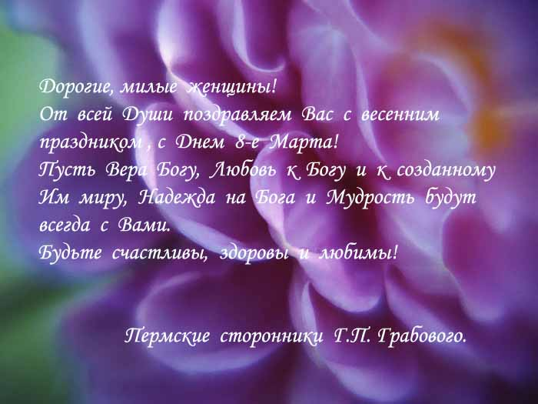
* * *
От: Алина
Дата: 06 Мар 2008 22:31:09
Кому: drugg.ru
Всех Дам поздравляю от всей души с наступающим праздником!!!!!! Любви вам, красоты душевной и остальной во всех видах и количествах..... Будьте самые красивые, счастливые и любимые....
Всем огромного Счастья и Любви!!!!!!!!
С любовью Алина.
* * *

